Протокол№3
24.10.2020г. мною, педагогом психологом МБОУ «СОШ№9 с. Ачхой-Мартан» Накраевой А.Л., проведено собрание родителей 1-11 класса.
МБОУ «СОШ№6 с. Ачхой-Мартан».
С целью ознакомления родителей о Федеральном пункте «Поддержка семей, имеющих детей» на базе «СОШ№9 с. Ачхой-Мартан».
Родителям подробно рассказано какая помощь оказывается в данном пункте, так же разъяснено что консультации ведутся как в очном. так заочном режиме (дистанционном) на тот случай если у родителя нет свободного времени, чтобы посетить пункт, родители так же проинформированы что консультации ведутся бесплатно.
На пункте оказывается: психолого-педагогическая, методическая, диагностическая, консультативная и иные виды услуг.
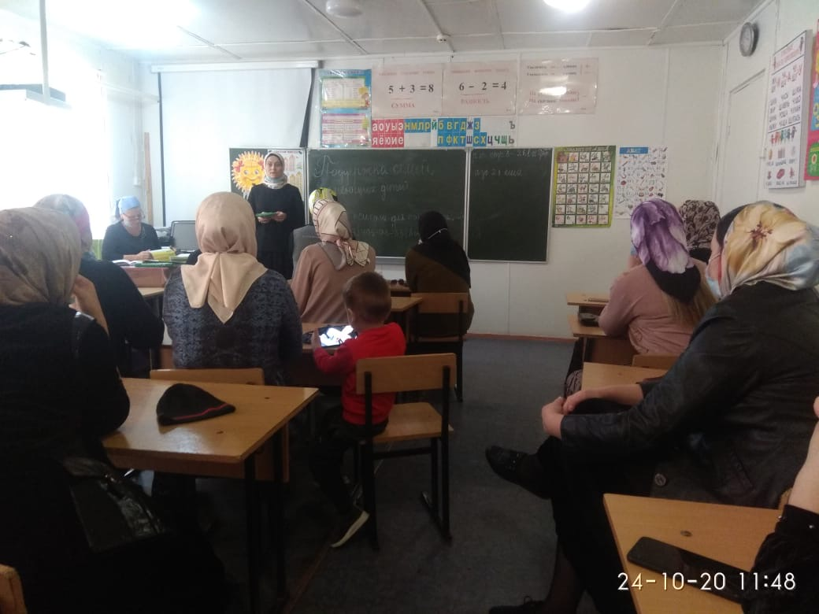
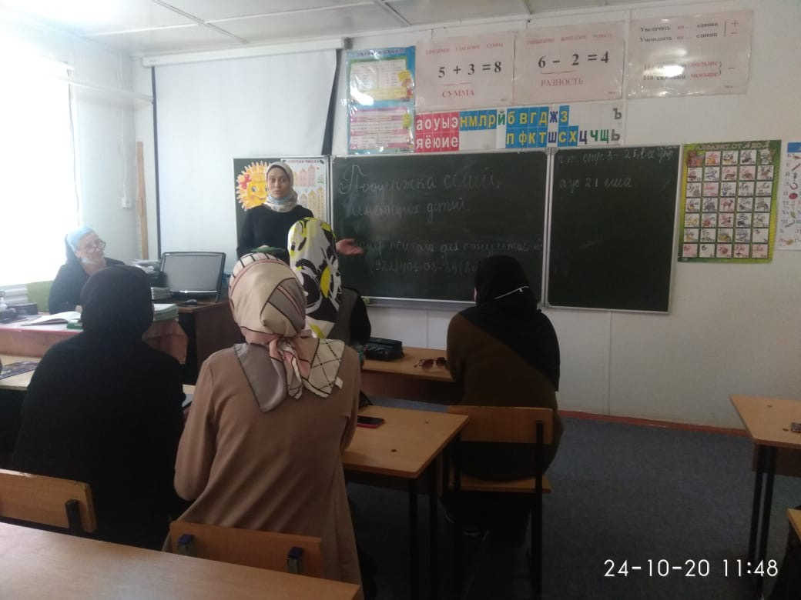
Любой родитель может посетить или позвонить с понедельника по субботу, с 09:00 по 17:00ч педагогу-психологу Накраевой А.
Педагог-психолог __________ Накраева А.Л.

